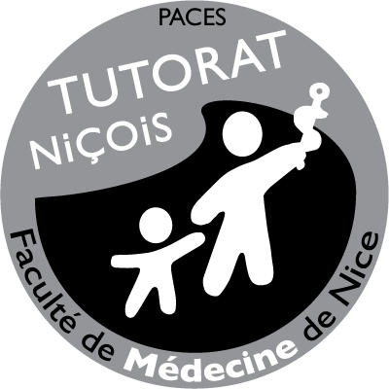
Devoir Maison n°2 : Epreuve UE2 - Embryo
Tutorat 2014-2015 : 10 QCMS – 15 MIN –

QCM1 : A propos de la deuxième semaine
- La ZP n’a aucun lien avec l’implantation
- La zone d’implantation idéale est au niveau de la partie inférieure de la face postérieure du corps de l’utérus
- La nidation comporte 7 étapes
- Le blastocyste entouré de sa ZP s’acolle par le pole embryonnaire
- Toutes les réponses sont fausses

QCM 2 : A propos de l’implantation de cet embryon représenté sur la photo ci-dessous
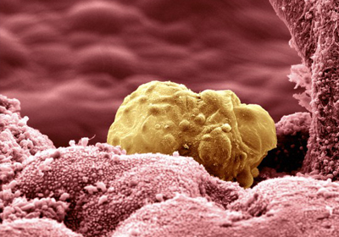
- Nous somme au stade 5 de carnégie
- Le DED est en cours de formation à partir du bouton embryonnaire
- La VVP et la membrane de Heuser sont en cours de formation
- Le kyste exo-coelomique est déjà visible
- Toutes les réponses sont fausses

QCM 3 : A propos de la deuxième semaines
- Les villosités primaires commencent à apparaitre au stade carnégie 4
- Des lacunes se creusent dans le cytotrophoblaste préparant à une circulation foeto-maternelle
- Les vaisseaux rejoignent ces lacunes grace à la strypsine lysant leur paroi
- Certains problèmes d’implantation ont pour cause une mauvaise implantation
- Toutes les réponses sont fausses

QCM 4 : A propos de la 2ème semaine d’embryologie :
- La formation du bouchon de fibrine à J9 prouve la totale implantation de l’embryon dans le chorion
- La caduque pariétale régule les tensions
- La caduque ovulaire est entre l’oeuf et le myomètre
- Villosités primaires = scyncytioT+cytoT+MEE
- Toutes les réponses sont fausses

QCM 5 : A propos de la deuxième semaine
- La réaction déciduale c’est la formation des lacunes dans le scyncytioT
- L’épiblaste est un feuillet multipotent
- L’embryoblaste va sécréter de manière paracrine des facteurs de signalisation, les BNP, qui entrainent l’apoptose des cellules sous la face interne du cytoT
- Le MEE est un tissus très lâche, étoilé
- Toutes les réponses sont fausses

Qcm 6 : concernant les généralités sur la 2ème semaine de développement
- L’œuf va aller se nicher entre l’épithélium de l’endomètre et le myomètre
- Une fois implanté l’œuf sera nourrit par les vaisseaux venant de l’épithélium
- L’adventice se situe au-dessus du myomètre qui lui-même se situe au-dessus de l’endomètre
- Les glandes correspondent à une invagination de l’épithélium au sein du chorion
- Toutes les réponses sont fausses

QCM 7 : Concernant l’apposition et l’adhérence, donnez les vrais :
- Lors de l’apposition on a un accrochage mécanique par des microvillosités
- Si l’on est au stade 5 de Carnégie on pourra voir notre œuf s’apposer ou se fixer à l’endomètre
- Lors de l’adhérence le complexe intégrine-ligand intervenant se retrouve sur la face trophblastique et sur celle de l’endomètre
- C’est lors de l’adhérence que le trophoblaste commence sa différenciation en syncytioT et CytoT
- Toutes les réponses sont fausses

QCM 8 : Au cours de la 2ème semaine d’embryogénèse (QCM concours 2012 j’ai juste modifié l’item C pcq cette année il n’a pas parlé de la fibronectine)
- Le blastocyste dont la ZP est lysée entre en contact par son pôle embryonnaire avec l’épithélium de l’endomètre
- L’accolement de l’œuf sur l’épithélium de l’endomètre requiert des pinodes, des sélectines trophoblastiques, des HBEGF et une sous expression de mucines
- Des intégrines trophoblastiques reconnaissent la laminine de la MEC et de la LB et on va avoir a) la sécrétion de gélatinases et de collagénases trophoblastiques b) dissolution la MEC et c) la colonisation du chorion de l’endomètre
- Au cours de la colonistion du chorion de l’endomètre, le SyncytioT continue à proliférer
- Toutes les propositions sont fausses

QCM 9 : A propos des stades Carnégies :
- La deuxième semaine comprend exclusivement les stades 4 et 5
- Au stade 4 le blastocyste est déjà arrivé dans la cavité utérine
- La cavité choriale entoure la lame choriale sur la face interne du cytoT, on retrouve ces caractéristiques au stade 5 de Carnégie
- A la fin du stade 5 on a déjà apparition des villosités secondaire
- Toutes les réponses sont fausses

QCM 10 : A propos de la deuxième semaine :

Des cellules vont s’immiscer entre le cytotrphoblaste et la membrane de heuser et formeront le REE
CAR
Le MEE provenant de la 2ème poussée hypoblastique a besoin d’une matrice

- VVL
- VVNL
- VF
- FV
- FF

QCM11 : Cause à effet (le petit dernier)
Lors de la formation de la VVS, l’étranglement de la VVP la coupe en son milieu créant des kystes exo-coelomique
CAR
La deuxième poussée de l’hypoblaste ne peut pas atteindre le fond de la VVP
- VVL B) VVNL C) VF D) FV E) FF

CORRECTION

QCM1 : C
- Faux : au contraire !!! elle empeche l’implantation
- Faux : partie supérieure de la face postérieure du corps de l’utérus
- Vrai
- Faux : Il s’accolle bien par le pole embryonnaire mais la ZP a disparu pour permettre l’implantation !!
- Faux

QCM2 : Réponse : BC
- Faux : stade carnégie 4
- Vrai
- Vrai
- Faux : Les kystes apparaissent au stade 5
- Faux

QCM3 : Réponse : D
- Faux : Stade 5 !!
- Faux : Les lacunes se creusent dans le scyncyT
- Faux : C’est grace à la stromélysine..
- Vrai
- Faux

QCM 4 : Réponse : B
- Faux : L’oeuf est totalement implanté seulement lorsque le bouchon de fibrine est résorbé par les fibroblastes
- Vrai
- Faux : C’est la définition de la caduque basilaire, ovulaire = entre l’oeuf et l’épithélium
- Faux : Villlosité primaire = scyncytioT+cytoT
- Faux

QCM5 : Eéponse : E
- Faux : La réaction déciduale c’est la formation de caduque dans le chorion
- Faux : pluripotent !!! (il donne les 3 feuillets primitifs)
- Faux : C’est lépiblaste, pas l’embryoblaste
- Faux : au contraire c’est un tissu très riche, le REE est lache et étoilé
- Vrai

QCM 6 : Réponse : ACD
- Vrai : cad dans le chorion
- Faux : dans l’épithélium il n’y a pas de vaisseaux, les vaisseaux sont dans le chorion
- Vrai
- Vrai
- Faux

QCM7 : Réponse : ACD
- Vrai
- Faux : au stade 4 oui car ce stade va du début à la fin de l’implantation
- Vrai
- Vrai
- Faux

QCM 8 : Réponse : A CD
- Vrai
- Faux : PINOPODES et pas pinodes (j’étais tombée dedans au concours ^^)
- Vrai
- Vrai
- Faux

QCM9 : AB
- Vrai
- Vrai : il arrive au stade 3
- Faux : c’est la lame choriale qui entoure la cavité choriale mais sinon c’est vrai
- Faux : nimporte nawak juste les primaires
- Faux

QCM10 : C
VF : le MEE provient de l’épiblaste !!!!

QCM11 : B
VVNL

